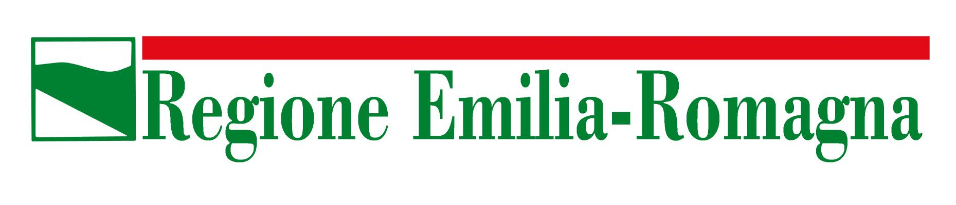
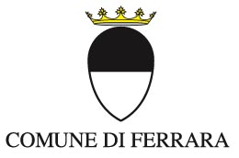
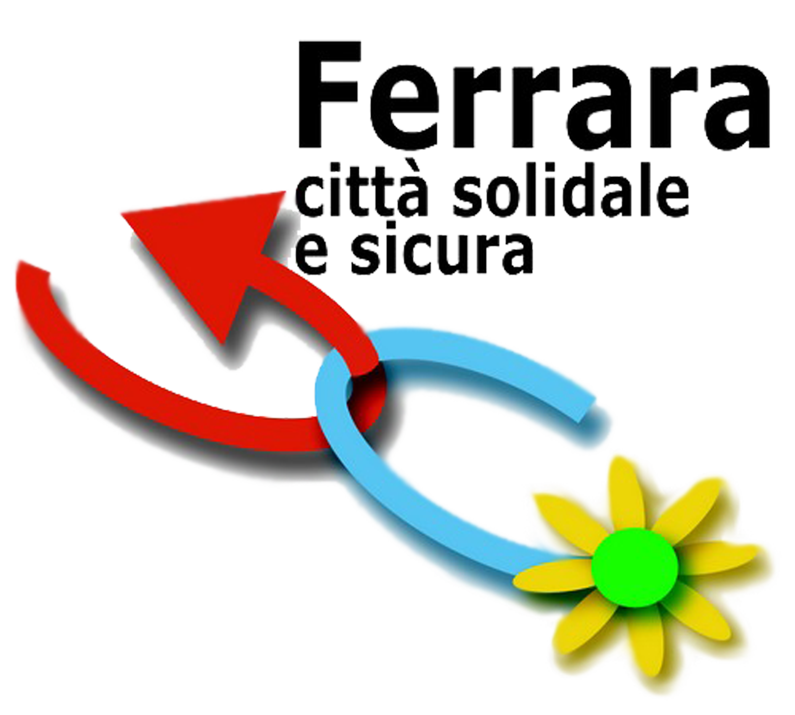
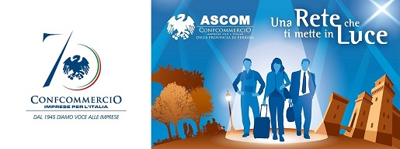
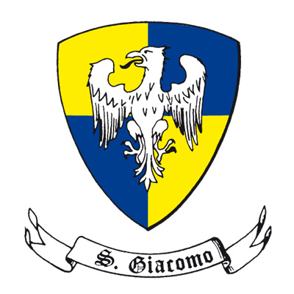
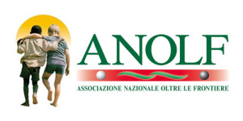

COMUNICATO STAMPA EVENTI NEL QUARTIERE GIARDINO
Giugno – Settembre 2015

L’Amministrazione Comunale , in collaborazione con le realtà associative del territorio, propone per l’estate 2015, da giugno a settembre 2015, un calendario ricco di iniziative ed eventi sul Quartiere Giardino, nell'ottica di stimolare la coesione sociale nelle aree più sensibili e l'occupazione positiva degli spazi.

Le novità di quest’estate riguardano il MERCATO EUROPEO (25-26-27 settembre 2015, organizzato da ASCOM Ferrara), giunto quest'anno alla quinta edizione (25-26-27 settembre 2015), che avrà come cornice l'area Giardino/Acquedotto, coinvolgendo Piazza XXIV maggio, Corso Vittorio Veneto, Via Poledrelli ed il Piazzale Giordano Bruno (dietro USL via Cassoli). L'evento arrivato a registrare nelle scorse edizioni oltre 100mila presenze con oltre un centinaio di espositori da tutta Europa e non solo è entrato stabilmente nel calendario delle manifestazioni turistiche di maggior richiamo nel nostro Comune.
Da sottolineare anche la collaborazione operativa/organizzativa, con una delle più importanti realtà insediate nell'area, la Contrada di San Giacomo, volta a garantire il coinvolgimento del comparto e la massima sicurezza all'evento, garantendo attraverso i propri volontari, l'affiancamento al servizio pubblico, nel presidio dei varchi d'accesso alla kermesse. Quest'anno, inoltre, l'evento sarà supportato da un partner bancario - Unicredit Banca, presente alla tre giorni con una postazione dedicata alla promozione di prodotti innovativi.

Novità assoluta di quest’anno è il Festival musicale “GIARDINO D’ESTATE”, che si terrà dal 10 al 25 luglio presso il piazzale Giordano Bruno, organizzato da Arci Bolognesi in collaborazione con AMF - Scuola di musica Moderna .Il Festival si inserisce nella serie di animazioni territoriali previste dal progetto “Area Stazione.. e oltre”, predisposto dall'Ufficio Sicurezza e dal Centro di Mediazione e reso possibile grazie a un Accordo di Programma tra il Comune e la Regione Emilia Romagna.
Il programma completo del Festival sarà presentato prossimamente, alla conferenza stampa del 7 luglio.
Solo per dare qualche info, il 10 luglio ci sarà l’inaugurazione a cura di AMF Associazione Musicisti di Ferrara con “AMF SMOUTH COMBO“, che porterà note di Smouth jazz, Swing Bossa . Tra i gruppi musicali confermati, ci saranno: The Bluesmen, Modotti, Duck Juice e Bitter Coconuts dead fire, Ni na, Frank si nutre, Big Kahuna. Saranno inoltre previste “Guide all'ascolto”: a cura della Scuola di Musica Moderna e Arci, passeggiate di tango, laboratori di teatro con le Officine Actuar. I servizi saranno gestiti dal Chiosco Mc Murphy in collaborazione con Arci Bolognesi, così come gli “Aperitivi d’autore”.
Il Festival, oltre a proporre una selezione musicale e di ristorazione di alto livello, si propone anche come "contenitore" di eventi e iniziative delle associazioni, delle forze sociali e dei residenti del Quartiere Giardino che, rispondendo numerosi, hanno arricchito la programmazione con i loro contributi. Il Festival godrà di iniziative organizzate da Associazione culturale “La Fotografia”, Associazione Binario 01, Associazione Culturale Afric Racine, Consiglio delle Comunità Straniere, Agire Sociale CSV, Aps Collettivo tango, Officina Actuar, Protezione Civile, ANOLF, Centro interculturale Italo Cinese, Associazione Comitato Zona Stadio, Associazione culturale Vida Krei, Centro d’Ascolto Uomini Maltrattanti, Associazione Nadiya, Associazione BioperTutti, Com.bus, Libera Coordinamento di Ferrara. Il Centro di Mediazione del Comune di Ferrara – Progetto Ferrara Città Solidale e Sicura, ha promosso e gestito la “rete” dei soggetti interessati.

Nell’ambito del Festival, l’Associazione ANOLF contribuisce con la produzione di un filmato dal titolo “ OLTRE LA SCUOLA” che sarà proiettato la sera del 24 luglio prossimo ore 19.00 circa. Il filmato sarà presentato dal co-Presidente Anolf sezione di Ferrara Paolo Baiamonte e illustrato dalla regista Elisa Bucchi. Seguiranno interventi di alcuni insegnanti che hanno collaborato alla realizzazione e infine l’intervento di Hassan Samid, presidente Giovani Musulmani di Ferrara.

Anche l’Associazione Comitato Zona Stadio partecipa al Festival con alcune attività musicali e l’organizzazione di una cena di quartiere, prevista per domenica 12 luglio. Per tutta l’estate, inoltre, proseguiranno le biciclettate, le camminate e i presidi sul quartiere, con partenza alle 21.30 dall’USL di via Cassoli. Sta per prendere il via, inoltre, un concorso fotografico amatoriale gratuito dal titolo “Il Quartiere GAD di giorno e di notte”, aperto dal 28 giugno al 5 dicembre 2015 (per info: comitatozonastadio.wordpress.com).

Anche la Contrada di San Giacomo, fresca di vittoria al Palio di Ferrara 2015, propone diverse attività. Anche quest’anno si terrà la “GIOSTRA DEL MONACO”, giunta ormai all’XI edizione e che animerà il Baluardo di Santa Maria (Viale IV Novembre), dal 21 al 30 agosto 2015.

Da settembre inoltre la Contrada proporrà corsi gratuiti aperti a tutti di sbandieratore, tamburino e chiarinista, tiro con l’arco e balestra, danza medievale e rinascimentale, scherma rinascimentale.

E’ invece già in corso l’iniziativa “GIARDINO IN MOVIMENTO” (organizzata dal gruppo podistico San Giacomo con il patrocinio del Comune di Ferrara), che vede ritrovarsi tutti gli appassionati della corsa, ma anche della semplice attività fisica all'aria aperta. Si tiene ogni giovedì dal 7 maggio alle 18 presso il piazzale Giordano Bruno.
L’Assessorato allo Sport e le associazioni sportive giocano un ruolo fondamentale nel calendario di eventi. Si parte l’ 1 e il 2 luglio con il “PROGETTO AUTODIFESA ARTI MARZIALI”, in Piazza XXIV Maggio: il 1 luglio ore 18.30-20.30 tocca all’esibizione di Judo Format Ferrara; il 2 luglio ore 18.30 – 20.30, invece, quella di Asd Taz del maestro De Marchi. Il 30 luglio si terranno presso i Giardini del Grattacielo incontri e dimostrazioni di pugilato da parte della società pugilistica padana Boxing Team Duran. Il 5 e 6 settembre spazio al basket con tornei a cura delle società cittadine : Vis 2008 –Basket Ferrara- e 4 Torri- Bonfiglioli Femminile .
Il Club Integriamoci di Ferrara, che da oltre 15 anni è attiva nel campo della inclusione sociale e della lotta allo stigma, in particolare contro le persone affette da disturbi mentali, organizza “CAMMINAMENTE 2015” – camminata non competitiva per l’inclusione sociale, che avrà luogo sabato 20 giugno 2015 a partire dalle ore 9.30. L’iniziativa, giunta alla quinta edizione, gode del patrocinio del Comune di Ferrara e si svolge in collaborazione con altre associazioni e con il Dipartimento di Salute Mentale dell’Azienda USL. Il percorso collega il Piazzale dei Bagni Ducali alla sede della Associazione (viale Cavour 183 al Grattacielo) seguendo il percorso delle mura cittadine sul lato est e nord.
E’ altresì confermata l’edizione di quest’anno di “GRATTACIELO IN CENTRO”, manifestazione organizzata dal Centro di Mediazione in collaborazione con l'Assessorato alla Cultura, che si terrà nei giardini del Grattacielo dal 30 luglio al 2 agosto e sarà incentrata sulla musica. Confermata anche la XXII edizione di ESTATE BAMBINI E FESTEBA', dall’1 all’11 settembre, presso Piazza XXIV maggio.
Spazio al teatro con I.N.F.E.R.N.O., titolo dello spettacolo itinerante che attraverserà il Quartiere Giardino di Ferrara il 17 e 18 Giugno prossimi . L’appuntamento è per entrambe le serate alle ore 21 presso il Piazzale della Stazione. Lo spettacolo è nato nell’ambito del progetto SUCCEDE QUI, a cura dell'APS Basso Profilo in collaborazione con il Teatro Nucleo, un laboratorio teatrale site-specific tenuto da due anni da Davide Della Chiara e Natasha Czertok presso lo spazio Wunderkammer. La finalità di SUCCEDE QUI è quella di includere nella formazione attoriale un’attenzione al territorio circostante, all’ambiente in cui il teatro opera. I.N.F.E.R.N.O. è ispirato al testo teatrale omonimo di Peter Weiss ed è il risultato di un duplice percorso: un laboratorio teatrale a cadenza settimanale, e un percorso di narrazione partecipata che ha coinvolto in primis la scuola primaria Poledrelli e successivamente diverse associazioni del territorio e cittadini residenti. Il progetto SUCCEDE QUI è un progetto realizzato nell'ambito del programma di ricerca Rigenerazione Urbana con il contributo della Regione Emilia-Romagna e il patrocinio del Comune di Ferrara. L'edizione 2014/15 ha potuto contare sul sostegno della Fondazione Teatro Comunale Ferrara.
E’ inoltre aperta l’iscrizione (per i bambini e i ragazzi dai 6 ai 16 anni) alla “SCUOLA ESTIVA IL GRATTACIELO”, fino al 22 giugno. Il progetto, promosso dal Comune di Ferrara (Istituzione Servizi Educativi Scolastici e per le Famiglie e Centro di Mediazione - Ferrara città solidale e sicura) e realizzato grazie al contributo del Rotary Club Ferrara Est, è gestito e attuato dall'Associazione Viale K. La Scuola Estiva si terrà dal 1 luglio al 28 agosto presso la Scuola Govoni (Via Fortezza 20) e la Sala Polivalente del Grattacielo (viale Cavour 189).

